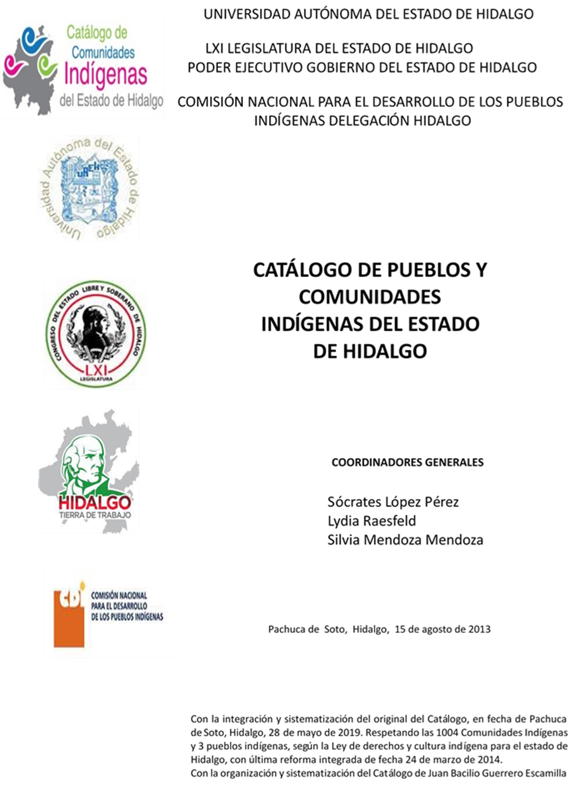

**Tultitlán**

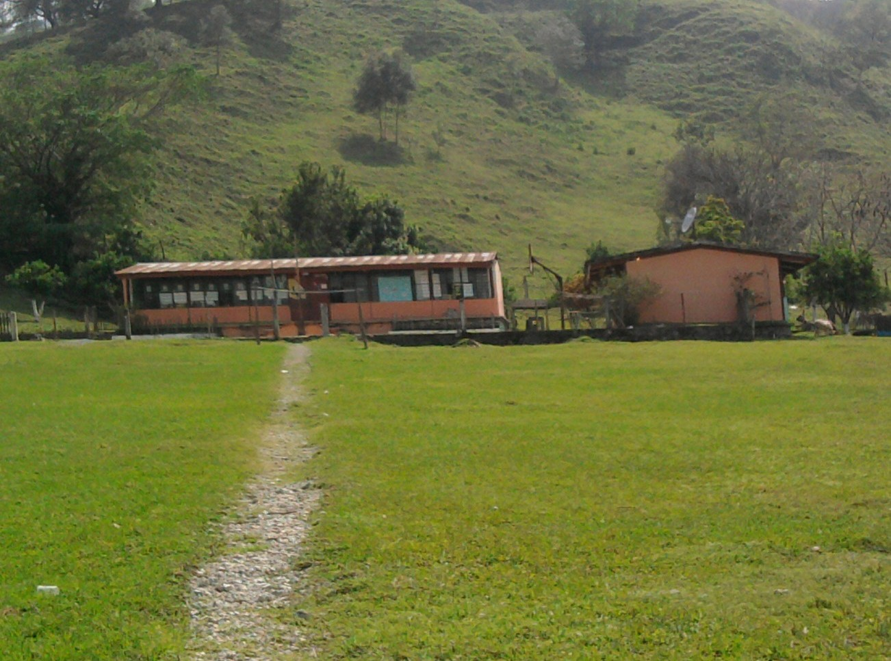CCIEH: HGOSFO073

Tultitlán: 130460065

**DICTAMEN**

# Después de analizar la información proveniente del instrumento de levantamiento de información aplicado (cédula) en las localidades seleccionadas (por haber cumplido los requisitos de contar con más de cien habitantes y que mantuvieran un índice superior a la media nacional de Hablantes de Lengua Indígena) y de la ponderación de las variables que se consideraron en la metodología de este estudio, el equipo académico de este proyecto considera que la comunidad de **Tultitlán**, del Municipio de San Felipe Orizatlán, con clave INEGI **130460065**, reúne las estructuras sociales y culturales para ser considerada como **INDÍGENA** y ser incluida en el **Catálogo de Comunidades Indígenas del Estado de Hidalgo** con la clave **HGOSFO073**.

**Tultitlán** mantiene una intensa vida social reflejada en la realización de Asambleas Comunitarias, en este espacio se toman las decisiones de mayor relevancia en la vida comunitaria y se otorgan los cargos internos; sobresale que hay una articulación entre las prácticas locales de organización con las formas de trabajo que se dan en distintas instituciones del Estado que otorgan apoyos a la población.

En la comunidad existe un reglamento interno que regula la convivencia vecinal y el orden de la misma. También cuenta con apartados que hablan de los derechos y obligaciones de cada individuo, además de tratar aspectos relacionados a las costumbres y a cuestiones agrarias. Así mismo las multas y sanciones que se aplican a las personas que no cumplan con el reglamento.

Con un significativo 7 por ciento de Hablantes de Lengua Indígena, se advierte que el náhuatl es utilizado sólo por las personas mayores, y los jóvenes y niños han dejado de utilizarlo debido a que sus padres consideran que es mejor que aprendan el castellano pues les abrirá más oportunidades de desarrollo.

Sobre las prácticas culturales, se observa una fuerte persistencia de las Fiestas Tradicionales como *Xantolo* y el Carnaval que conservan sus fuerza y el carácter unificador que los caracteriza. También se constató que otras ceremonias y ritos agrícolas perduran como parte del arraigo a la tierra y al territorio.

Cabe señalar que la única práctica comentada es la de huesero; para el resto de las enfermedades como tos o gripe, la gente acude al centro de salud de San Felipe Orizatlán donde los atiende un asistente de salud.

|  |  |  |
| --- | --- | --- |
| **Tultitlán, San Felipe Orizatlán** | | |
|  |  | Resumen |
|  | Clave CCIEH | HGOSFO073 |
|  | Clave INEGI | 130460065 |
| **PRIORIDAD Y CATEGORÍA** | **MÍNIMO** | **TOTAL** |
| **REQUERIDO** | **OBTENIDO** |
| 1- Hablantes de lengua indígena * | 6.5% | 6.6% |
| 2- Territorio | 30.0% | 100.0% |
| 3- Autoridad tradicional | 10.0% | 30.0% |
| 4- Asamblea comunitaria | 100.0% | 100.0% |
| 5- Comités internos tradicional | 25.0% | 50.0% |
| 6- Autoadscripción | 100.0% | 100.0% |
| 7- Usos y Costumbres para resolver sus conflictos | 20.0% | 100.0% |
| 8- Trabajo comunitario | 100.0% | 100.0% |
| 9- Medicina Tradicional | 25.0% | 50.0% |
| 10- Parteras tradicionales | 100.0% | 0.0% |
| 11- Médicos tradicionales | 25.0% | 25.0% |
| 12- Fiestas del pueblo: Patronal, santos, carnaval, agrícola o climática | 25.0% | 100.0% |
| 13- Relación del ciclo económico con ceremonias | 100.0% | 100.0% |
| 14- Lugares sagrados (cerros, cuevas, piedras…) | 25.0% | 50.0% |
| 15- Música (tradicional, costumbre | 100.0% | 100.0% |
| 16- Danza | 100.0% | 0.0% |
| 17- Leyendas y creencias | 25.0% | 75.0% |
| 18- Vestimenta tradicional | 100.0% | 0.0% |
| 19- Artesanías | 25.0% | 0.0% |
| 20- Origen | 10.0% | 100.0% |
| 21- Reglamentos y/o acuerdos | 100.0% | 100.0% |
| 22- Patrimonio comunitario | 25.0% | 50.0% |
| *% de PHLI Nacional (INEGI, 2010) |  |  |
| Elaboración: Universidad Autónoma del Estado de Hidalgo con datos del Catálogo de Comuniades Indígenas del Estado de Hidalgo. | | |
| Agosto 2013 |  |  |

|  |  |  |  |
| --- | --- | --- | --- |
|  | **Tultitlán, San Felipe Orizatlán** |  |  |
|  |  | Clave CCIEH | HGOSFO073 |
|  |  | Clave INEGI | 130460065 |
| **PRIORIDAD Y CATEGORÍA** | **ELEMENTOS CULTURALES** | **PARCIAL OBTENIDO** | **TOTAL OBTENIDO** |
| 1- Hablantes de lengua indígena * | % HLI INEGI | 7% | **6.6%** |
| 2- Territorio | Asentamiento y pertenencia a región geocultural (30%) | 30% | **100.0%** |
| Panteón-cementerio (15%) | 15% |
| Fuente de agua (10%) | 10% |
| Siembra o potrero (10%) | 10% |
| Lugar de culto (15%) | 15% |
| Delegación (10%) | 10% |
| Espacios comunes (10%) | 10% |
| 3- Autoridad tradicional | Consejo (40%) | 0% | **30.0%** |
| Mayordomo (30%) | 0% |
| Delegado (10%) + (10%) si lo denominan en lengua indígena, total (20%) | 20% |
| Auxiliares (10%) | 10% |
| 4- Asamblea comunitaria | Si (100%) No (0%) | 100% | **100.0%** |
| 5- Comités internos tradicional | Comité A (25%) | 25% | **50.0%** |
| Comité B (25%) | 25% |
| Comité C (25%) | 0% |
| Comité D (25%) | 0% |
| 6- Autoadscripción | Si (100%) No (0%) | 100% | **100.0%** |
| 7- Usos y costumbres para resolver sus conflictos | Resolución de faltas y delitos al interior (40%) | 40% | **100.0%** |
| Autoridad comunitaria que resuelve (40%) | 40% |
| Espacio reclusión (20%) | 20% |
| 8- Trabajo comunitario | Si (100%) No (0%) | 100% | **100.0%** |
| 9- Medicina Tradicional | Enfermedad cultural A (25%) | 25% | **50.0%** |
| Enfermedad cultural B (25%) | 25% |
| Enfermedad cultural C (25%) | 0% |
| Enfermedad cultural D (25%) | 0% |
| 10- Parteras tradicionales | Si (100%) No (0%) | 0% | **0.0%** |
| 11- Médicos tradicionales (Excepto partera) | Médico tradicional A (25%) | 25% | **25.0%** |
| Médico tradicional B (25%) | 0% |
| Médico tradicional C (25%) | 0% |
| Médico tradicional D (25%) | 0% |
| 12- Fiestas del pueblo: Patronal, santos, carnaval, agrícola o climática | Fiesta A (25%) | 25% | **100.0%** |
| Fiesta B (25%) | 25% |
| Fiesta C (25%) | 25% |
| Fiesta D (25%) | 25% |
| 13- Relación del ciclo económico con ceremonias | Si (100%) No (0%) | 100% | **100.0%** |
| 14- Lugares sagrados (cerros, cuevas, piedras…) | Lugar sagrado A (25%) | 25% | **50.0%** |
| Lugar sagrado B (25%) | 25% |
| Lugar sagrado C (25%) | 0% |
| Lugar sagrado D (25%) | 0% |
| 15- Música (tradicional, costumbre) | Si (100%) No (0%) | 100% | **100.0%** |
| 16- Danza | Si (100%) No (0%) | 0% | **0.0%** |
| 17- Leyendas y creencias | Leyenda o creencia A (25%) | 25% | **75.0%** |
| Leyenda o creencia B (25%) | 25% |
| Leyenda o creencia C (25%) | 25% |
| Leyenda o creencia D (25%) | 0% |
| 18- Vestimenta tradicional | Si (100%) No (0%) | 0% | **0.0%** |
| 19- Artesanías | Artesania A (25%) | 0% | **0.0%** |
| Artesania B (25%) | 0% |
| Artesania C (25%) | 0% |
| Artesania D (25%) | 0% |
| 20- Origen | Por cada año (0.5%) máximo 50% | 50% | **100.0%** |
| Mito fundacional (25%) | 25% |
| Hecho colectivo A (5%) | 5% |
| Hecho colectivo B (5%) | 5% |
| Hecho colectivo C (5%) | 5% |
| Hecho colectivo D (5%) | 5% |
| Hecho colectivo E (5%) | 5% |
| 21- Reglamentos y/o acuerdos | Si (100%) No (0%) | 100% | **100.0%** |
| 22- Patrimonio comunitario | Patrimonio A (25%) | 25% | **50.0%** |
| Patrimonio B (25%) | 25% |
| Patrimonio C (25%) | 0% |
| Patrimonio D (25%) | 0% |
| *% de PHLI Nacional (INEGI, 2010) | | | |

OBTENIDO REQUERIDO

|  |  |
| --- | --- |
| **Tultitlán, San Felipe Orizatlán** |  |
| Clave CCIEH | HGOSFO073 |
| Clave INEGI  1- Hablantes de lengua indígena *  **100%** 2- Territorio  22- Patrimonio comunitario 3- Autoridad tradicional  **80%**  21- Reglamentos y/o acuerdos 4- Asamblea comunitaria  **60%**  20- Origen 5- Comités internos  **40%**  19- Artesanías **20%** 6- Autoadsc  **0%**  18- Vestimenta tradicional 7- Usos y  17- Leyendas y creencias 8- Trabajo com  16- Danza 9- Medicina Tradicional  15- Música (tradicional, costumbre 10- Parteras tradicionales  14- Lugares sagrados (cerros, cuevas, 11- Médicos tradicionales  piedras…)  13- Relación del ciclo económico con 12- Fiestas del pueblo: Patronal, santos, ceremonias carnaval, agrícola o climática | 130460065  tradicional  ripción  Costumbres para resolver sus conflictos  unitario |
|  |  |
|  |  |
| *% de PHLI Nacional (INEGI, 2010) |  |
| Elaboración: Universidad Autónoma del Estado de Hidalgo con datos del Catálogo de Comuniades Indígenas del Estado de Hidalgo. Agosto 2013 | |